Zabawa logopedyczna z kostką do gry „Odgłosy zwierząt”.
Można zagrać z rodzicami lub rodzeństwem. Rzucamy po kolei kostką. Zgodnie z ilością wyrzuconych kostek wykonujemy ćwiczenia.
Potrzebna: kostka do gry, legenda:

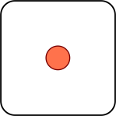 Kwacz jak kaczka.
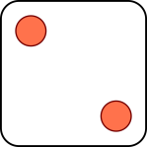 Miaucz jak kot.
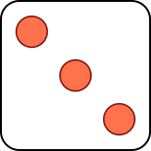 Parskaj jak koń.
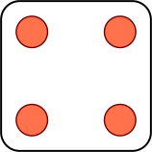 Szczekaj jak pies.
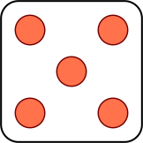 Chrumkaj jak świnka.
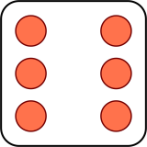 Zapiej jak kogut.

